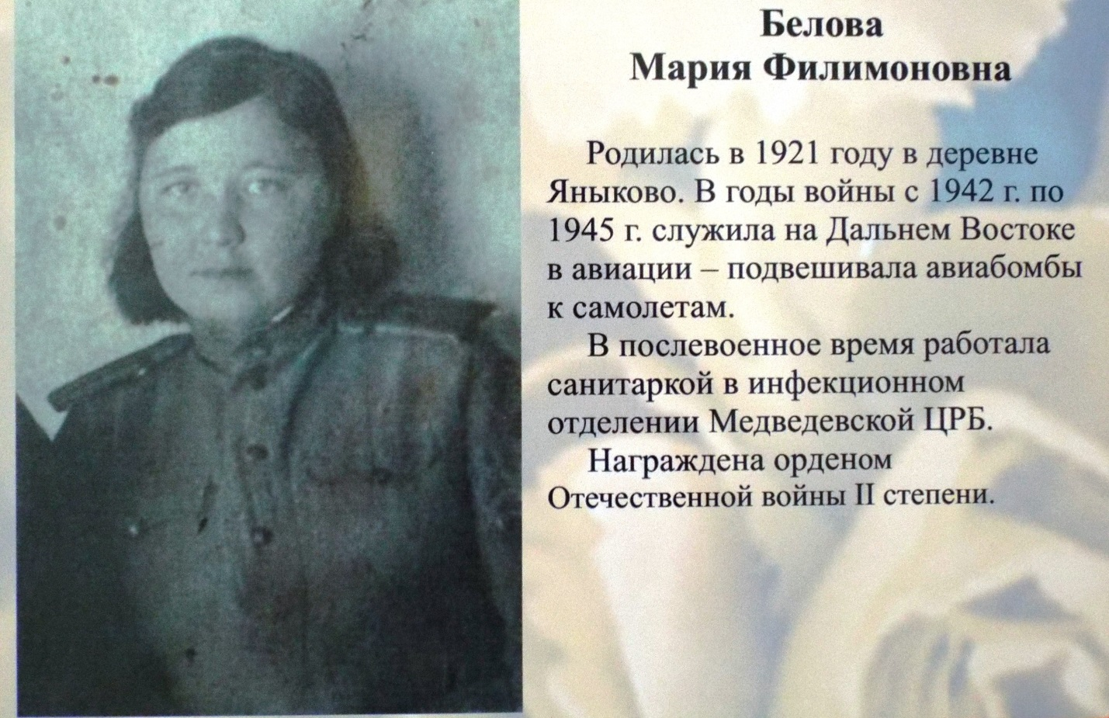

Белова Мария Филимоновна родилась в 1921 году в деревне Яныково. На фронт была призвана Йошкар-Олинским РВК в звании рядовой. В годы войны с 1942 г. по 1945 г. служила на Дальнем Востоке в авиации – подвешивала авиабомбы к самолетам.
В послевоенное время работала санитаркой в инфекционном отделении Медведевской ЦРБ. Умерла в 2002 году, похоронена на Крутоовражском кладбище.
Награждена орденом Отечественной войны 11 степени.

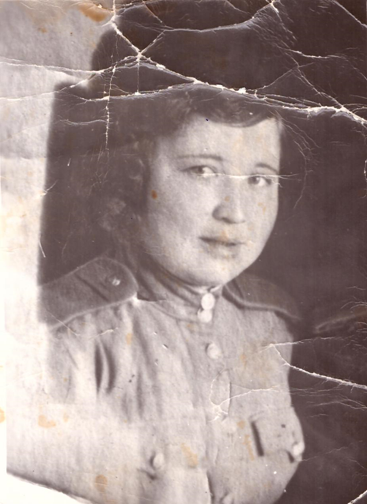
До сих пор не совсем понимаю,
Как же я, и худа, и мала,
Сквозь пожары к победному Маю
В кирзачах стопудовых дошла.

И откуда взялось столько силы
Даже в самых слабейших из нас?
Что гадать! Был и есть у России
Вечной прочности вечный запас.

